ОСНОВНЫЕ ТЕНДЕНЦИИ СОЦИАЛЬНО-ЭКОНОМИЧЕСКОГО РАЗВИТИЯ РЕСПУБЛИКИ ТАТАРСТАН В 2015 ГОДУ

ВАЛОВОЙ РЕГИОНАЛЬНЫЙ ПРОДУКТ

Динамика показателей социально-экономического развития Республики Татарстан, как и России в целом, в 2015 году формировалась в условиях усиления геополитической напряженности, дестабилизации на фондовых рынках, волатильности на рынках нефти и валюты. Внешние факторы оказали значительное влияние на экономику Татарстана.
Вместе с тем благодаря реализации в республике инвестиционных проектов, развитию инструментов поддержки инновационного развития, малого и среднего бизнеса, а также реализации антикризисных мероприятий объем валового регионального продукта (далее – ВРП) Республики Татарстан в 2015 году приблизился к уровню 2014 года в сопоставимых ценах (100%) и составил, по оценке, 1825 млрд. рублей.

Динамика ВРП Республики Татарстан и ВВП Российской Федерации

1305,9

1437,0

1551,5

1671,4

1825,0

105,7

105,5

102,4

102,1

100,0

104,3

103,5

101,3

100,7

3
96
,

90
100
0
400
800
1200
1600
2000
2011
2012
2013
2014
2015

оценка

ВРП РТ, млрд.руб.
ВРП РТ, в сопоставимых ценах в % к предыдущему году
ВВП РФ, в сопоставимых ценах в % к предыдущему году

На общеэкономическую динамику позитивное влияние в 2015 году оказали промышленность, сельское хозяйство и строительство. Замедлению темпов роста экономики способствовал спад на потребительском рынке.
По итогам 2015 года удельный вес промышленности в структуре экономики, по оценке, составил 42% (в том числе, добыча полезных ископаемых – 20,9%, обрабатывающие производства – 18,9%, производство и распределение электроэнергии, газа и воды – 2,2%), сельского хозяйства - 7,4%, строительства – 9,1%, транспорта и связи – 7,6%, торговли – 15,9%.
Объем ВРП на душу населения в 2015 году, по оценке, составил
472,6 тыс. рублей, увеличившись на 8,8% к уровню 2014 года.

ПРОМЫШЛЕННОСТЬ

Развитие промышленного сектора оказывает определяющее влияние на тенденции развития экономики Республики Татарстан. В 2015 году сохранилась положительная динамика промышленного производства, однако с существенным замедлением темпов роста относительно предыдущих лет.

Динамика промышленного производства

345,
3
1

0
468,
1

2
549,
1

6
678,
1

5
856,
1

106,3

106,9

101,7

101,3

100,4

105,0

103,4

100,4

101,7

6
,
96

80
100
0
400
800
1200
1600
2011 2012 2013 2014 2015
Объем отгруженной промышленной продукции, млрд. руб.
Индекс промышленного производства в РТ, в % к предыдущему году
Индекс промышленного производства в РФ, в % к предыдущему году

По итогам года объем промышленной продукции составил 1 856,5 млрд. рублей, индекс промышленного производства – 100,4% к уровню 2014 года.

Объем отгруженных товаров собственного производства, выполненных работ и услуг и индекс промышленного производства по видам деятельности
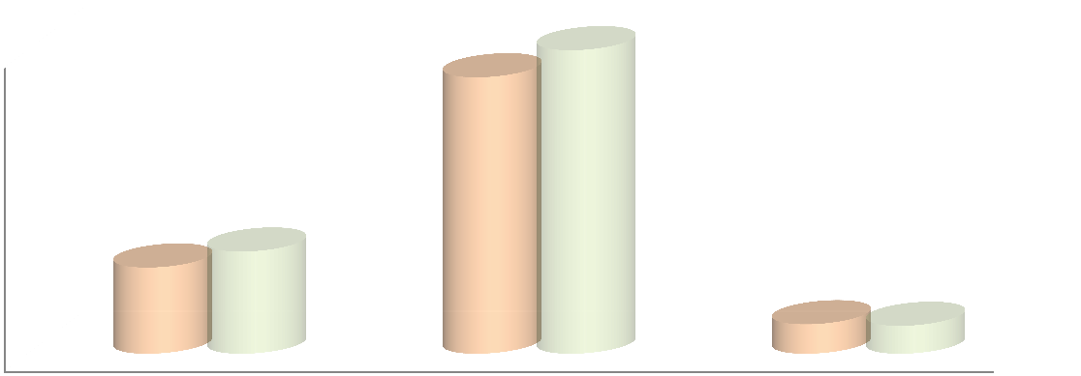
0
200
400
600
800
1000
1200
Добыча полезных
ископаемых

Обрабатывающие
производства

Производство и
распределение
369,0

1183,6

126,0

437,4

1299,5

119,6

млрд. руб.

2014
год

год
2015

%
102,8

99
,0%

,9%
96

электроэнергии, газа и воды

В добыче полезных ископаемых индекс производства составил 102,8% к уровню 2014 года, в обрабатывающих производствах – 99,0%, в производстве и распределении электроэнергии, газа и воды – 96,9%.
В обрабатывающих производствах рост наблюдался в производстве нефтепродуктов (103,7% к уровню 2014 года), химическом производстве (101,9%), пищевой промышленности (103,6%), производстве электрооборудования, электронного и оптического оборудования (121,9%), целлюлозно-бумажном производстве (117,6%), металлургическом производстве и производстве готовых металлических изделий (104,2%).
При этом отрицательная динамика наблюдалась в производстве транспортных средств и оборудования (89,4%), производстве машин и оборудования (81,5%), производстве прочих неметаллических минеральных продуктов (98,2%), производстве резиновых и пластмассовых изделий (96,1%), обработке древесины и производстве изделий из дерева (89,2%), производстве кожи, изделий из кожи и производстве обуви (80,1%), текстильном и швейном производстве (50,4%).
По итогам 2015 года удельный вес обрабатывающих производств в структуре промышленности составил 70,0%, добычи полезных ископаемых - 23,6%, производства и распределения электроэнергии, газа и воды - 6,4%.
О дальнейшем усилении роли нефтегазохимического комплекса в развитии промышленности республики свидетельствует рост удельного веса производства нефтепродуктов, химии и нефтехимии до 37,6%, что превышает уровень 2014 года на 1,2 процентных пунктов. Вместе с тем в связи с сокращением спроса на продукцию доля машиностроения снизилась на 3 процентных пункта, составив 19,8%.

Структура промышленности Республики Татарстан, %


22
0
,

6
23
,

7
4
,

8
5
,

36
4
,

,
37
6

,
8
22

19
8
,

3
9
,

4
1
,

5
,
7

4
6
,

2014
2015
Добыча полезных ископаемых

Производство пищевых продуктов,
включая напитки

Производство нефтепродуктов, химия и
нефтехимия

Машиностроение

Прочие обрабатывающие производства

Производство и распределение
70
,0%
обрабатывающие производства

70
,5%
обрабатывающие производства

электроэнергии, газа и воды

В 2015 году производство удобрений минеральных и химических увеличилось в 2,1 раза к уровню 2014 года, сыров и продуктов сырных – в 1,4 раза, сахара белого свекловичного – в 1,3 раза, холодильников и морозильников бытовых – на 16,4%, бензина автомобильного – на 15,3%, бензина прямогонного – на 10,0%, дизельного топлива – на 8,8%. Добыча нефти возросла на 2,9%.
При этом наблюдалось снижение объемов производства грузовых автомобилей на 30,3% к уровню 2014 года, легковых автомобилей – на 11,9%, электроэнергии – на 4,7%, полиэтилена – на 1,1%.

Производство промышленной продукции в 2015 году, в % к 2014 году
121,3
116,4
115,3
111,5
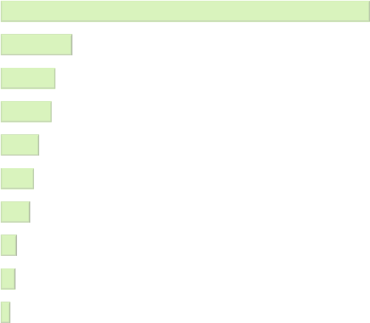
110,0

108,8
104,8
104,4
102,9
102,6
98,9
95,3
93,9
88,1
,7
удобрения минеральные или химические в 2,1 раза
бумага
холодильники и морозильники бытовые бензин автомобильный мазут топочный бензин прямогонный топливо дизельное шины
каучуки синтетические нефть этилен полиэтилен электроэнергия трубы стальные автомобили легковые
автомобили грузовые 69
60,0 80,0 100,0 120,0 140,0 160,0 180,0 200,0

ИНВЕСТИЦИОННАЯ ДЕЯТЕЛЬНОСТЬ

Повышение конкурентоспособности экономики республики тесно связано со значительными объемами привлекаемых инвестиций. На протяжении последних лет Татарстан стабильно входит в число наиболее привлекательных для инвестирования регионов, что обусловлено сочетанием высокого инвестиционного потенциала и низкого инвестиционного риска.
В 2015 году на развитие экономики и социальной сферы в республику привлечено 617,2 млрд. рублей инвестиций (100% в сопоставимых ценах к уровню 2014 года). В результате доля инвестиций в основной капитал в валовом региональном продукте, по оценке, составила 33,8%.

Динамика инвестиций в основной капитал

РТ, в сопоставимых ценах, в % к предыдущему году
393,6

470,8

525,7

542,7

617,2

109,9

110,1

106,2

100,0

100,0

110,8

106,8

100,8

98
,
5

6
,
91

60
80
100
120
0
100
200
300
400
500
600
2011
2012
2013
2014
2015
Инвестиции в основной капитал, млрд.руб.

РФ, в сопоставимых ценах, в % к предыдущему году

Инвестиции вкладывались, в основном, в развитие обрабатывающих производств – 42,1%. В операции с недвижимым имуществом, аренду и предоставление услуг направлено 19,4% общего объема инвестиций в основной капитал, в добычу полезных ископаемых – 10,5%, транспорт и связь – 7,9%.

Структура инвестиций в основной капитал по видам экономической деятельности, %





Добыча полезных ископаемых
10
,
5

42
,
1

7
,
9

19
,
4

20
,
1

Обрабатывающие производства
Транспорт и связь
Операции с недвижимым имуществом
Другие виды деятельности

В 2015 году инвестиции крупных и средних предприятий в общем объеме инвестиций в основной капитал составили 58,1% (358,4 млрд. рублей).
Доля собственных средств крупных и средних предприятий и организаций в общем объеме инвестиций в основной капитал составила 67,3%, что на 6 процентных пунктов выше уровня 2014 года. Удельный вес привлеченных средств составил 32,7% (в 2014 году – 38,7%), из них на бюджетные средства приходится
11,3% от общего объема инвестиций в основной капитал, на кредиты банков – 9,5%.

Источники финансирования инвестиций в основной капитал

2,1 2,4 Собственные средства; 67,3%
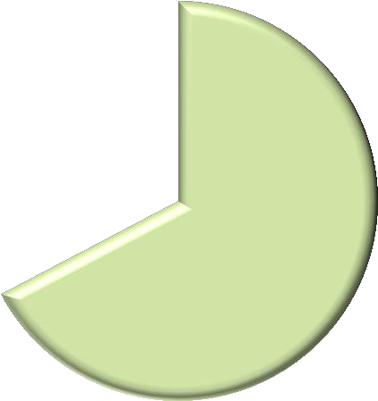









Кредиты банков; 9,5%
3
,
67

9
5
,

2
,
9

,
2
1

,
11
3

3
,
3

Собственные
средства

Привлеченные
с
редства

Заемные средства других организаций; 2,9%
Инвестиции из-за рубежа; 1,2%
Бюджетные средства; 11,3%
Средства внебюджетных фондов; 3,3%
Средства организаций и населения,
привлеченных для долевого строительства;
2,1%

СТРОИТЕЛЬСТВО

Строительство является одним из базовых секторов экономики республики, занимая в ее структуре более 9%. По итогам 2015 года объем работ, выполненных по виду деятельности «строительство», составил 285,2 млрд. рублей, или 100,1% в сопоставимых ценах к уровню 2014 года.

Динамика показателей строительной деятельности

2
396,
1

2
399,
5

400,
2
4

2
404,
8

2
405,
5

118,2

100,1

100,0

100,2

100,0

111,7

117,3

100,1

100,0

100,1

60
80
100
120
0
1000
2000
3000
2011
2012
2013
2014
2015
Ввод в действие жилья, тыс.кв.м

Ввод в действие жилья, в % к предыдущему году

Объем работ, выполненных по виду деятельности «Строительство», в сопоставимых ценах в % к
предыдущему году

В 2015 году было введено 2405,5 тыс. кв. метров жилой площади, что составило 100,0% к 2014 году. Обеспеченность общей площадью жилья в расчете на одного жителя республики составила 25,2 кв. метров.

Ввод в действие жилых домов
(тыс. кв.метров)

1
420,
0

1296,8

1001,3

1264,6

1223,4

976,1

1102,7

1399,1

1140,2

1182,1

2396,1

2399,5

2400,4

2404,8

2405,5

0
500
1 000
1 500
2 000
2 500
3 000
2011
2012
2013
2014
2015
предприятия и организации

население

всего

Основные меры государственной поддержки осуществляются по программе социальной ипотеки, программе переселения граждан из аварийного жилья, предоставления жилья отдельным категориям граждан.
В программу социальной ипотеки в республике интегрированы федеральные механизмы по обеспечению жильем молодых семей; детей-сирот и детей, оставшихся без попечения родителей; лиц из числа детей-сирот и детей, оставшихся без попечения родителей, не имеющих закрепленного за ними жилого помещения; граждан, подвергшихся воздействию радиации вследствие радиационных аварий и катастроф, и приравненных к ним лиц; граждан, выехавших из районов Крайнего Севера и приравненных к ним территорий; вынужденных переселенцев; инвалидов; ветеранов Великой Отечественной войны; строительству жилья для военнослужащих, уволенных в запас, и приравненных к ним лиц.
В 2015 году:
1) по программе социальной ипотеки введено 323 тыс. кв. метров жилья, в том числе 208 многоквартирных жилых домов на 4239 квартир и
668 индивидуальных жилых домов;
- по арендному жилью построено и сдано в эксплуатацию 9 домов общей площадью 34,2 тыс. кв. метров;
- по программе улучшения жилищных условий ветеранов Великой Отечественной войны обеспечено жильем 220 ветеранов, в том числе 101 человек – во вновь построенных домах, 119 человек – во вторичном жилом фонде;
- в рамках строительства многоквартирного инвестиционного жилья построено и введено в эксплуатацию 130 жилых домов общей площадью
773,4 тыс. кв. метров;
- в рамках малоэтажного жилищного строительства введено в эксплуатацию 10 090 жилых домов общей площадью 1 109,9 тыс. кв. метров.

СЕЛЬСКОЕ ХОЗЯЙСТВО

2015 год был успешным для сельского хозяйства – объем продукции сельского хозяйства всех сельхозпроизводителей составил 213,7 млрд. рублей, или 104,7% в сопоставимых ценах к уровню 2014 года.
Валовой сбор зерна в Республике Татарстан в 2015 году составил 3651,4 тыс. тонн в первоначально-оприходованном весе (3367,7 тыс. тонн в весе после доработки). Средняя урожайность зерновых культур в весе после доработки составила 21,2 центнера с гектара.
В хозяйствах всех категорий валовой сбор сахарной свеклы (фабричной), основной технической культуры, вырос на 42,8% к уровню 2014 года и составил 2011,8 тыс. тонн.
Валовой сбор картофеля составил 1589,7 тыс. тонн (рост на 20,8% к уровню 2014 года).
Валовой сбор овощей открытого грунта во всех категориях хозяйств увеличился на 7,8% за счет роста урожайности на 8% при снижении убранных площадей на 0,1%. С учетом защищенного грунта в республике собрано 385,3 тыс. тонн овощей, что на 7,9% больше показателя 2014 года.

Динамика сельскохозяйственного производства

150,4

150,1

160,2

186,0

213,7

150,5

92
,
5

,
6
98

102,9

104,7

123,0

2
95
,

105,8

103,5

103,0

50
80
110
140
0
50
100
150
200
2011
2012
2013
2014
2015
Объем сельскохозяйственной продукции, млрд. руб.

РТ, в сопоставимых ценах в % к предыдущему году

РФ, в сопоставимых ценах в % к предыдущему

Сельскохозяйственными организациями в 2015 году заготовлено 1771,1 тыс. тонн кормов в пересчете на кормовые единицы. В расчете на 1 условную голову скота заготовлено 29,5 центнера кормовых единиц.
Под урожай 2016 года на площади 578,3 тыс. гектаров посеяны озимые зерновые культуры, из них 348,3 тыс. гектаров занимает озимая пшеница, 221,6 тыс. гектаров  озимая рожь.
В 2015 году в хозяйствах всех категорий произведено 1750,7 тыс. тонн молока (101,3% к уровню 2014 года), 468,5 тыс. тонн скота и птицы на убой (100,9%), 1170,6 млн. штук яиц (105,9%).
Поголовье крупного рогатого скота на конец 2015 года составило 1033,7 тыс. голов (100,4% к уровню 2014 года), из него коров – 366,7 тыс. голов (98,3%); поголовье свиней составило 481,2 тыс. голов (100,4%); овец и коз –
356,5 тыс. голов (98,9%); птицы  16,2 млн. голов (105,0%).

ВНЕШНЕЭКОНОМИЧЕСКАЯ ДЕЯТЕЛЬНОСТЬ

Республика Татарстан, как один из наиболее развитых в экономическом отношении регионов России, является активным участником внешнеэкономической деятельности Российской Федерации, по объемам внешнеторгового оборота стабильно занимая 5 место среди субъектов Российской Федерации и 1 место в Приволжском федеральном округе.
Внешнеэкономическая ситуация и введение санкционных ограничений крайне негативно повлияли на динамику внешнеторгового оборота республики, который в 2015 году уменьшился по сравнению с уровнем 2014 года на 39% и составил 13,8 млрд. долларов США.
Экспорт товаров снизился на 38,8% и составил 11,2 млрд. долларов США.
Импорт товаров сократился на 40,0%, составив 2,6 млрд. долларов США.
Положительное сальдо внешнеторгового баланса Республики Татарстан сложилось в размере 8,5 млрд. долларов США, что по сравнению с 2014 годом на 5,3 млрд. долларов США меньше. Снижение отмечается за счет сокращения экспорта с 18,3 до 11,2 млрд. долларов США, а также за счет снижения импорта с 4,4 до 2,6 млрд. долларов США.

Динамика внешнеторгового оборота Республики Татарстан, %


82
2
,

,
8
81

9
,
83

,
2
81

61
,
0

6
1
,2

0
,
60

6
1
,
6

0
20
40
60
80
100
Внешнеторговый оборот

Экспорт

Импорт

Сальдо

2014
г. в % к 2013 г.

2015
г. в % к 2014 г.

Товарооборот Республики Татарстан со странами дальнего зарубежья в 2015 году составил 12,1 млрд. долларов США, что на 40,2% меньше, чем в 2014 году. Экспорт снизился на 40,7%, составив 9,8 млрд. долларов США. Импорт сократился на 37,6% и составил 2,2 млрд. долларов США.
Доля торговых партнеров стран дальнего зарубежья во внешнеторговом обороте республики составила 87,3%, в том числе в экспорте – 87,9%, в импорте – 84,9%.
Со странами СНГ оборот внешней торговли сократился на 30,0% и составил 1,8 млрд. долларов США. Экспорт уменьшился на 20,2% и составил 1,4 млрд. долларов США. Также наблюдается сокращение импорта на 50,5%, который составил 0,4 млрд. долларов США.
В 2015 году крупнейшими торговыми партнерами республики по экспортным операциям были Нидерланды (21,8% общего объема экспорта); Польша (8,7%); Беларусь (6,1%); Германия (5,8%); Индия (4,5%); Италия (4,2%); Финляндия (3,2%). По импортным поставкам: Германия (20,8%); Беларусь (7,6%); Китай (7,5%); Соединенные Штаты Америки (7,1%); Украина (6,7%); Италия (5,0%);
Турция (4,9%); Канада (3,9%), Испания (2,8%).

ПОТРЕБИТЕЛЬСКИЙ РЫНОК

В 2015 году на потребительском рынке отмечалось снижение потребительской активности. Сдерживающими факторами увеличения розничного товарооборота были снижение уровня доходов населения, в результате чего произошло перераспределение структуры расходов населения, а также инфляционные процессы и закредитованность населения.
В результате динамика оборота розничной торговли по итогам года составила
87,2% в сопоставимых ценах к уровню 2014 года, оборот розничной торговли – 776,2 млрд. рублей.

Динамика оборота розничной торговли


534,9

650,7

713,0

781,0

776,2

109,1

116,4

103,8

102,3

87
,
2

107,1

106,3

103,9

102,7

0
,
90

60
80
100
120
0
200
400
600
800
2011
2012
2013
2014
2015
Оборот розничной торговли, млрд. рублей

РТ, в сопоставимых ценах в % к предыдущему году

РФ, в сопоставимых ценах в % к предыдущему году

В структуре оборота розничной торговли продолжает расти доля продовольственных товаров. В 2015 году удельный вес указанной группы составил 47,7% (в 2014 году – 43,5%), доля непродовольственных товаров – 52,3% (56,5%).
Оборот общественного питания в Республике Татарстан в 2015 году составил 36,3 млрд рублей, что на 4,1% в сопоставимых ценах ниже уровня 2014 года.
Населению республики оказано платных услуг на 257,5 млрд. рублей, что с учетом индекса потребительских цен на услуги составило 101,5% к уровню 2014 года.

Динамика оборота общественного питания и 130,0
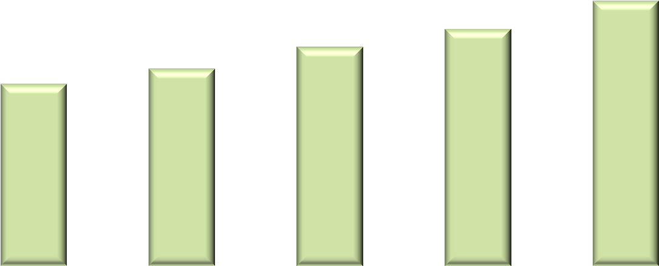

3
,
24

26
8
,

31
,
7

,
34
2

,
3
36

176,2

191,1

212,3

229,8

257,5

106,7

106,8

113,6

103,0

9
95
,

104,9

103,2

102,7

100,7

101,5

70
,
0
80
,
0
0
,
90
100,0
110,0
120,0
0
,
0
0
,
50
100,0
150,0
200,0
250,0
2011
2012
2013
2014
2015
объема платных услуг населению

Оборот общественного питания, млрд. руб.

Объем платных услуг населению, млрд. руб.

Оборот общественного питания, в сопоставимых ценах, в % к предыдущему году

Объем платных услуг населению, в сопоставимых ценах, в % к предыдущему году

Рост потребительских цен с начала года (декабрь 2015 года к декабрю 2014 года) составил 110,7%, что на 2,2 процентных пункта ниже, чем в России. При этом рост цен на продовольственные товары составил 112%, на непродовольственные – 111,3%, услуги населению – 108,2%.

Динамика индекса потребительских цен, декабрь к декабрю предыдущего года, в %


105,9

106,4

106,3

109,7

110,7

106,1

106,6

106,5

111,4

112,9

100
103
106
109
112
115
2011
2012
2013
2014
2015
Республика Татарстан

Российская Федерация

Среди регионов Приволжского федерального округа по росту цен в потребительском секторе (в декабре 2015 года к декабрю 2014 года) Республика Татарстан занимала 13 место. Минимальный рост наблюдался в Оренбургской области (110,4%), максимальный – в Ульяновской области (113,8%).

Динамика индекса потребительских цен декабрь к декабрю предыдущего года, в %
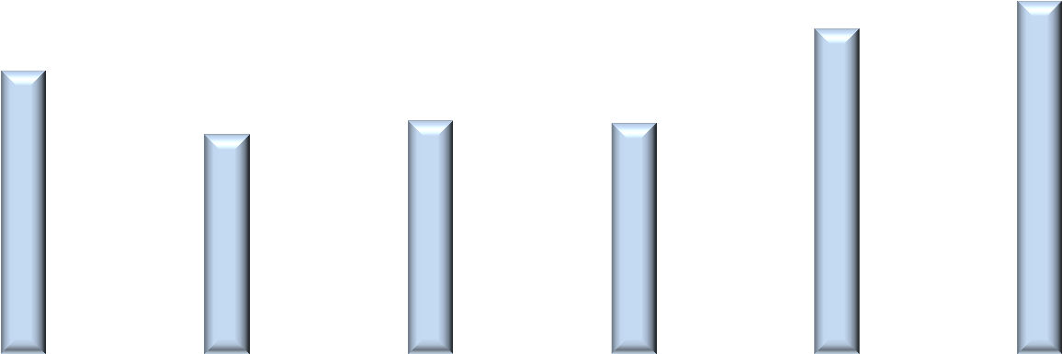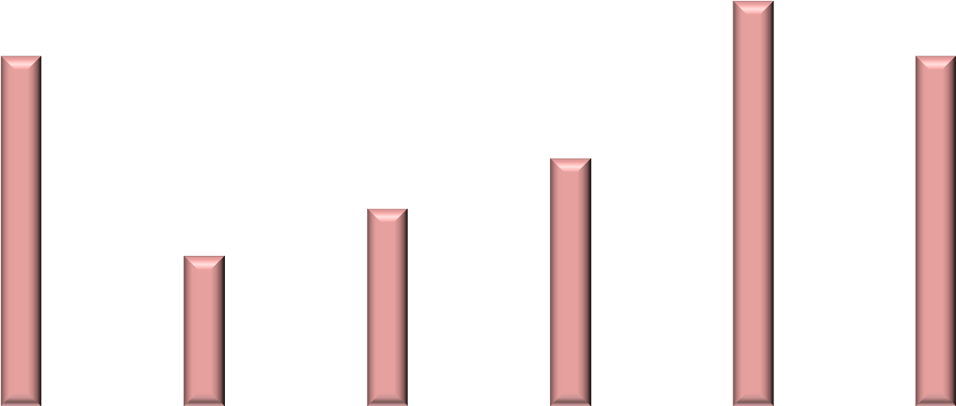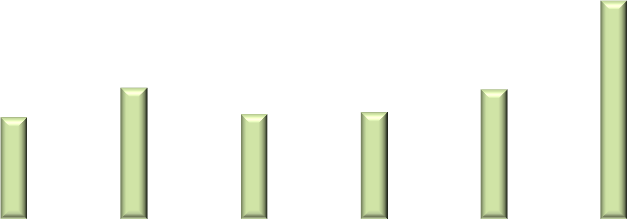

108,2

105,9

106,4

106,3

109,7

110,7

112

104

105,9

107,9

114,2

112

104,2

106

104,4

104,5

105,9

111,3

98
100
102
104
106
108
110
112
114
116
2010
2011
2012
2013
2014
2015
ИПЦ

Продовольственные товары

Непродовольственные товары

Введение экономических санкций по ограничению импорта на ряд продовольственных товаров и ослабление курса рубля привели к росту цен практически на все продовольственные товары. При этом наиболее заметно выросли цены на следующие товары:

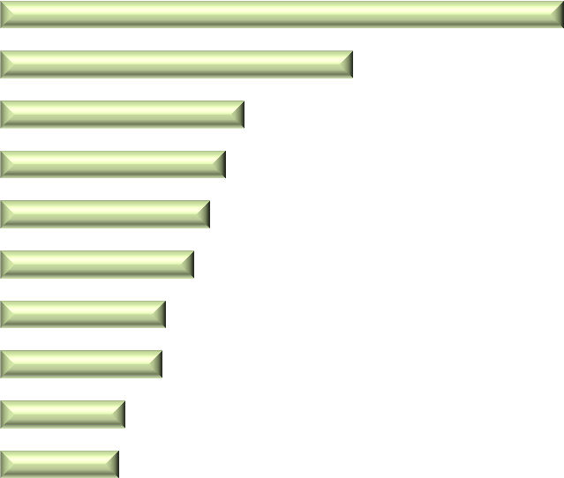
Рост цен на овощную продукцию (картофель,

20
3
,

4
,
21

,
27
7

3
28
,

1
,
33

8
35
,

5
38
,

7
41
,

,
3
60

4
,
96

0
20
40
60
80
100
120
Консервы фруктово
-
ягодные

Рыба соленая, маринованная, копченая

Консервы рыбные

Консервы овощные

Масло подсолнечное

Чай черный байховый

Сельдь

Лимоны

Апельсины

Сухофрукты

П
рирост цен на некоторые продовольственные товары

201
декабрь
(
5

года к декабрю 201

4
года, в %)

УРОВЕНЬ ЖИЗНИ

В 2015 году на фоне обострения внешнеполитической ситуации в Республике Татарстан, как и в целом по Российской Федерации, наблюдалась сдержанная динамика показателей уровня жизни населения.

Динамика денежных доходов населения

2011 2012 2013 2015
20222,6

24004,3

26161,2

29829,7

31471,1

109,8

118,7

109,0

114,0

105,5

101,8

114,2

102,5

106,7

93
9
,

10000
14000
18000
22000
26000
30000
80
90
100
110
120
130
2014
Денежные доходы в среднем на душу населения (в месяц), рублей
Денежные доходы населения, в % к предыдущему году
Реальные денежные доходы населения, в % к предыдущему году

В 2015 году денежные доходы на душу населения составили 31471,1 рубля в месяц и увеличились по сравнению с 2014 годом на 5,5%. Реальные денежные доходы снизились на 6,1% на фоне постепенного ускорения инфляции в течение года (со 102,9% в январе до 110,7% в декабре 2015 года). Тем самым покупательная способность населения (соотношение среднедушевых денежных доходов населения и прожиточного минимума на душу населения) снизилась по итогам 2015 года до
4,08 набора товаров и услуг (в 2014 году – 4,33 набора товаров и услуг).

Динамика изменения величины прожиточного минимума, минимального потребительского бюджета и доли населения с денежными доходами ниже прожиточного минимума

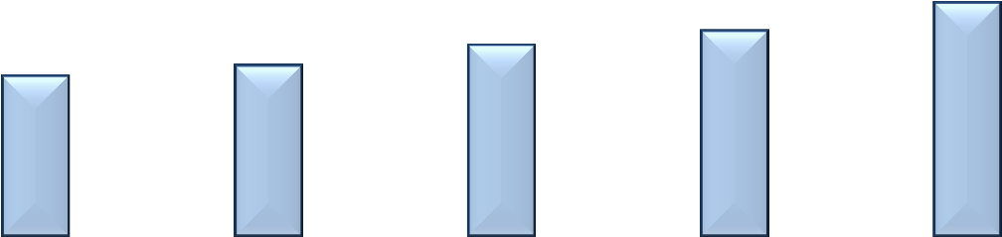
5214

5322

6113

6880

7695

9142

9734

10901

11729

13331

8
,
1

6
,
5

7
,
2

7
,
0

0
7
,

-3
2
7
12
0
2000
4000
6000
8000
10000
12000
14000
2011
2012
2013
2014
2015
Величина прожиточного минимума на душу населения, рублей

Величина минимального потребительского бюджета, рублей

Стоимостная величина прожиточного минимума на душу населения в 2015 году составила 7695 рублей в месяц и увеличилась по сравнению с 2014 годом на 11,8%, а минимальный потребительский бюджет – 13331 рубль (рост на 13,7%).
Доля населения с денежными доходами ниже величины прожиточного минимума в 2015 году, по оценке, составила 7% от общей численности населения республики.

Динамика среднемесячной заработной платы

20009,4

23233,7

26034,5

28293,6

29337,6

106,7

111,1

104,9

101,2

93
,
7

115,3

116,1

112,1

108,7

105,7

10000
13000
16000
19000
22000
25000
28000
70
90
110
130
2011 2012 2013 2014 2015
Среднемесячная номинальная начисленная заработная плата работников организаций, руб.
Реальная начисленная заработная плата, в % к предыдущему году
Номинальная начисленная заработная плата, в % к предыдущему году

Средняя начисленная заработная плата работающих на предприятиях и в организациях республики, включая малое предпринимательство, в 2015 году составила 29337,6 рубля и увеличилась по сравнению с 2014 годом на 5,7%. Рост реальной заработной платы, рассчитанной с учетом индекса потребительских цен на товары и услуги, составил 93,7%.
По итогам 2015 года высокий уровень заработной платы в республике наблюдался в следующих видах деятельности:
добыча полезных ископаемых – 50,7 тыс. рублей; финансовая деятельность – 40,3 тыс. рублей; производство и распределение электроэнергии, газа и воды – 37,6 тыс. рублей; государственное управление и обеспечение военной безопасности –
35,5 тыс. рублей; транспорт – 32,5 тыс. рублей; обрабатывающие производства – 30,6 тыс. рублей.
Среднемесячная заработная плата работников по итогам 2015 года в сфере здравоохранения и предоставления социальных услуг составила 24,3 тыс. рублей, в сфере образования – 22,8 тыс. рублей, в области культуры и искусства – 19,7 тыс. рублей.
Ситуация на рынке труда республики в течение 2015 года оставалась относительно стабильной, благодаря проведению эффективной государственной политики в области занятости населения. На 31.12.2015 на учете в центрах занятости населения в качестве безработных было зарегистрировано 16,5 тыс. человек, или 0,8% от численности экономически активного населения республики (на конец декабря 2014 года – 0,74 процента).

Динамика показателей занятости населения
40 2
35


6
,
28

23
3
,

4
17
,

15
,
2

16
,
5

40
,
1

,
13
1

85
,
0

,
74
0

0
,
8

0
1
1
2
0
5
10
15
20
25
30
2011
2012
2013
2014
2015
Численность зарегистрированных безработных (на конец периода), тыс.чел.

Уровень безработицы, %

Среди зарегистрированных безработных по-прежнему преобладали женщины, их доля в 2015 году составила 59,4% (в 2014 году – 60,3%). Доля безработной молодежи в возрасте от 16 до 29 лет в общей численности зарегистрированных безработных увеличилась с 20,3% в 2014 году до 21,6% в 2015 году. Доля граждан, уволившихся по собственному желанию, составила 65,9% (в 2014 году – 64,6%), граждан, уволенных в связи с ликвидацией организации,  13,8% (в 2014 году – 16%).
Численность безработных, рассчитанная по методологии Международной организации труда, в среднем за 2015 год составила 82,0 тыс. человек, или 4% от численности экономически активного населения.

Динамика неполной занятости, тыс. человек
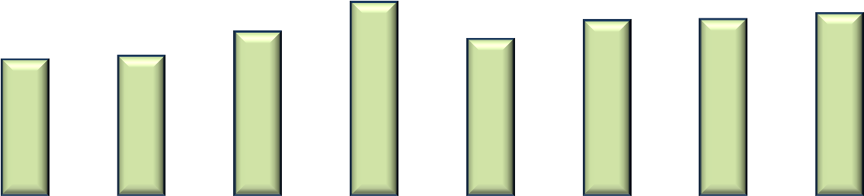
98
,
4

100,1

112,3

127,4

108,7

118,1

118,7

121,7

30
50
70
90
110
130
150
I кв. 2014г. II кв. 2014г. III кв. 2014г. IV кв. 2014г. I кв. 2015г. II кв. 2015г. III кв. 2015г. IV кв. 2015г.

ДЕМОГРАФИЯ

В демографической ситуации республики в течение 2015 года сохранялась позитивная тенденция превышения рождаемости над уровнем смертности. Естественный прирост населения в 2015 году составил 10,4 тыс. человек. Коэффициент естественного прироста составил 2,7 на 1000 человек населения.
По итогам 2015 года сократилось число умерших от болезней системы кровообращения (в том числе от гипертонической болезни) и внешних причин. Зарегистрировано значительное снижение младенческой и материнской смертности, снижение смертности от дорожно-транспортных происшествий.

Динамика показателей воспроизводства населения

,
9
12

,
13
1

-
,
2
0

13
,
4

12
,
4

0
,
1

14
,
5

12
,
2

3
,
2

14
,
7

12
,
1

,
6
2

,
8
14

12
,
2

6
,
2

7
,
14

12
,
0

,
7
2

-2
3
8
13
18
Коэффициент рождаемости на
Коэффициент смертности на
Коэффициент естественного
1000 населения 1000 населения прироста на 1000 населения
2010 2011 2012 2013 2014 2015
Среди регионов Российской Федерации в 2015 году по коэффициенту естественного прироста Республика Татарстан занимала 14 место, среди регионов ПФО – 1 место за счет высокого уровня рождаемости и низкого уровня смертности.
В целом по Российской Федерации естественный прирост населения оставил 0,2 на 1000 человек населения).
В 2015 году миграционный прирост населения в Республике Татарстан составил 3,6 тыс. человек, что на 3,7 тыс. человек меньше показателя за аналогичный период 2014 года. Сокращение миграционного прироста обусловлено уменьшением числа прибытий из других регионов Российской Федерации и увеличением числа выбытий в другие субъекты Российской Федерации и страны СНГ. Число мигрантов, переселяющихся в пределах Республики Татарстан, составило 59,7 тыс. человек, что на 10,4% меньше показателя 2014 года.

